南阳理工学院2023年高层次人才招聘启事
南阳理工学院是全日制公办普通本科院校，位于历史文化名城河南南阳，是商圣范蠡、科圣张衡、医圣张仲景故里，楚风汉韵荟萃之所。自建校以来，弘扬“不甘示弱”的南工精神，坚持“立本、立真、立特、立新”的办学理念，植根南阳、服务河南、面向全国，持之以恒走产教融合、校企合作的开放办学之路，致力于高素质应用型人才培养，各项事业蓬勃发展。学校先后荣获教育部“卓越工程师教育培养计划”试点学校、国家“十三五”产教融合工程规划项目学校、全国文明单位、全国绿化模范单位、河南省示范性应用技术类型本科院校、省立项建设硕士专业学位授予单位等荣誉，拥有国家级众创空间、教育部产教融合创新基地、教育部工程实践基地、省院士工作站、省博士后研发基地、省重点实验室、省国际联合实验室、南阳大数据研究院、郑州大学南阳研究院、南阳中关村领创空间等一大批科研平台。学校占地1760亩，设有15个教学院部，覆盖理、工、管、文、经、教育、法、医、艺术等九大学科，全日制普通在校生和留学生2.3万余人，教职工1700余人，其中高级职称教师560人，博士、硕士学位教师1100余人。为推动学校事业持续快速发展，诚邀海内外优秀人才加盟。

一、招聘对象
(一)两院院士、国家杰出青年基金获得者、“新世纪百千万人才工程”国家级人选、教育部“长江学者”特聘教授、省级特聘教授，具有博士学位的教授、博士后、博士研究生。
(二)具有博士学位的教授(正高级高级工程师)年龄在50岁以下，博士后、博士研究生年龄在35岁以下，有行业、企业工作经验的博士研究生原则上可放宽至40岁。
基本要求：政治立场坚定，思想品德高尚，热爱教育事业，遵守职业道德，治学严谨，身心健康，能胜任高校的教学、科研和社会服务工作。原则上要求第一学历为全日制本科。

二、相关待遇
(一)两院院士、国家杰出青年基金获得者、“新世纪百千万人才工程”国家级人选、教育部“长江学者”特聘教授、河南省百人计划、中原学者等顶尖人才，实行“一人一策”，待遇面议。
(二)博士研究生
1.基本待遇
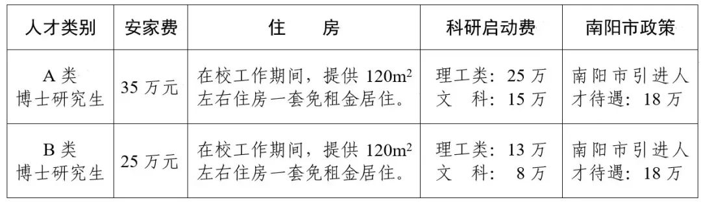

符合下列条件之一的为A类博士研究生，不符合的为B类博士研究生。
(1)国家级科研项目的主持人或第二名(仅限理工科，且主持人为导师)。
(2)国家级科技成果奖的主要完成者(限前8名)或省部级科技成果二等奖以上的主要完成者(限前2名)。
(3)有科技成果转化并取得明显经济效益或具备潜在经济效益，经校学术委员会认定者。
(4)文科博士在本学科一级权威期刊独立发表论文1篇以上(含被《新华文摘》全文转载、《中国社会科学文摘》全文转摘、《高等学校文科学术文摘》全文转摘的学术论文)及CSSCI来源期刊(不含扩展版)2篇(独著或导师为第二作者的两人署名论文)，或CSSCI来源期刊(不含扩展版)4篇(独著或导师为第二作者的两人署名论文);理工科博士在本学科SCI一区发表论文1篇(限第一作者)，或在二区发表论文3篇(限第一作者)，或SCI、EI期刊论文共计5篇(限第一作者)，SCI分区以中国科学院分区为准。
2.博士后安家费在同类博士研究生基础上再提高3万元。
3.根据南阳市相关政策，经南阳市相关部门认定后可享受南阳市引进人才待遇。
4.博士研究生到校工作后，按副教授职称享受相应的绩效工资，期限五年，五年后按实际职称享受绩效工资。同时，按照工作业绩，可享受学校文件规定的相应教学、科研奖励。
5.博士研究生在校工作期间，按学校规定每月发放博士津贴。
6.博士研究生到校后，与学校签订引进协议，服务期为8年。
7.博士配偶为全日制硕士研究生的，可以人事代理形式安排工作。要求解决配偶工作的，服务期延长至16年;不要求解决配偶工作的，安家费在同类博士研究生的基础上再提高8万元。
8.帮助解决引进人才子女小学和初中入学事宜。
9.符合条件人员正式入职后，可报销一次来校应聘往返路费及住宿费用。

三、发放办法
(一)安家费、科研启动费发放办法
1.安家费：协议签定后，一次性全额发放。
2.科研启动费：以科研项目为支撑，按照《南阳理工学院博士科研启动基金项目管理办法》执行。
(二)夫妻双方同为博士研究生，分别提供安家费和科研启动费，住房只提供一套。

四、招聘计划
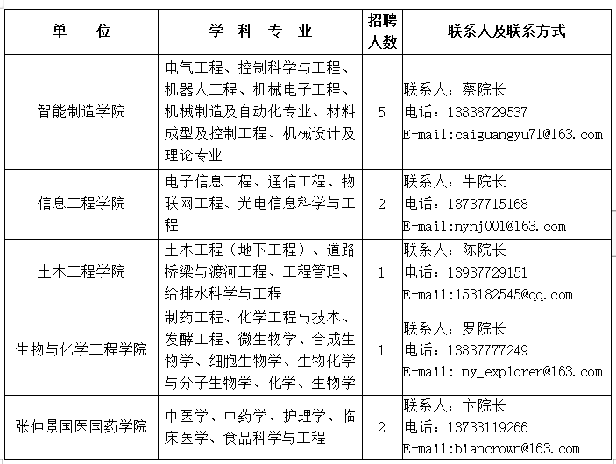
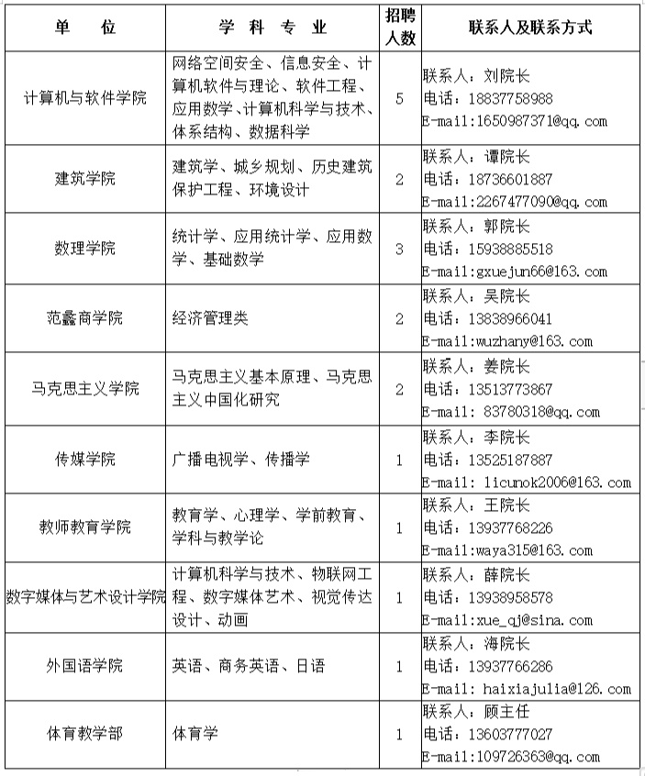

五、联系方式
学校网址：
http://www.nyist.edu.cn
简历投递邮箱：
rsc02@nyist.edu.cn
联系人：
薛老师(13503779536)
李老师(18937157876)

抄送gxszwhr@163.com 电子邮件命名格式：高校师资网+毕业学校+学历+应聘岗位+姓名）QQ博士交流群：867359949，硕士交流群：873369358更多校园招聘信息请同学添加客服李老师微信号码：13718504267 咨询。
